NABÍDKA NEMOVITOSTÍ V ČR PŘÍŠTÍ ROK POROSTE O 4,3 %
Praha 17. 10. 2022 – Nabídka nemovitostí v ČR příští rok poroste o 4,3 %. Poptávka po nemovitostech v ČR příští rok klesne o 2,8 %. Polovina dotázaných developerů nebude měnit ceny svých nemovitostí. Vyplývá to ze Studie developerských společností H2/2022 zpracované analytickou společností CEEC Research s.r.o. za podpory generálního partnera společnosti LAUFEN CZ s.r.o.
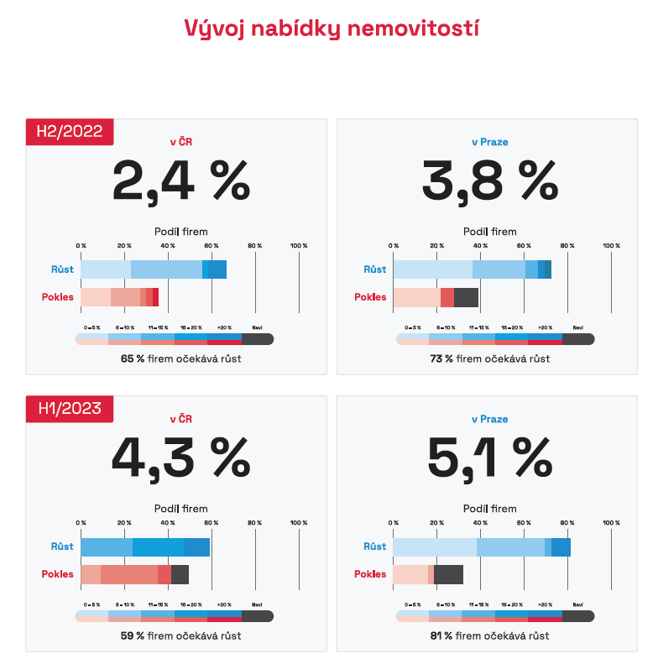
Nabídka nemovitostí v celé ČR ve druhém pololetí letošního roku poroste o 2,4 %, v první polovině roku následujícího vzroste o další 4,3 %. V Praze nabídka v druhé polovině roku poroste o 3,8 % a v první polovině roku 2023 vzroste o 5,1 %. Developerské společnosti tento rok výrazně zvýšily výstavbu bytů, což pomůže k růstu nabídky v roce příštím, kdy se tyto stavby budou dokončovat. „Ve společnosti nyní panuje velká nejistota a značná část lidí proto vyčkává, co se bude dít. Část poptávky se proto odloží na dobu, kdy budou podmínky pro koupi opět výhodnější. Letos se prodá výrazně méně bytů než v loňském roce, v Praze očekáváme prodeje jen kolem 3 tisíc bytů. Nabídka sice mírně roste, ale vzhledem ke komplikovaným povolovacím procesům stále je a bude nedostatečná,“ popisuje současnou situaci a budoucí možný vývoj na developerském trhu Dušan Kunovský, předseda představenstva společnosti CENTRAL GROUP a.s.

V druhém pololetí letošního roku by měla poptávka po nemovitostech klesnout o 5,1 % v rámci celé ČR, v prvním pololetí roku 2023 by měla podle názoru dotazovaných ředitelů developerských společností klesnout o dalších 2,8 %. V rámci Prahy by měla poptávka v druhém pololetí letošního roku klesat až o 0,9 % a v první polovině následujícího roku by měl být zaznamenán její lehký růst o 0,2 %. Důvodem poklesu poptávky je především aktuální ekonomická situace na trhu a zvyšování úrokových sazeb hypotečních úvěrů, které je výrazně rychlejší než v minulých letech. Prognóza České národní banky předpokládá v příštím roce mírný pokles úrokových sazeb hypotečních úvěrů s následně dalším, již výraznějším poklesem v roce 2024. „V krátkodobém horizontu neočekáváme výraznější odchylky od trendu, který nastal pár měsíců zpět. Cena nemovitostí, zdá se, dosáhla svého stropu, za který jsou majitelé ochotni je kupovat. V kombinaci se zvyšujícími se náklady na hypotéky je tedy patrné ochlazení hypotečního trhu. Pokud se bavíme o nemovitostech jako komoditě, nezapomínejme, že se stále bavíme jednak o velmi atraktivním investičním aktivu, ale také nutné základní potřebě lidí – bydlet. Díky těmto silným faktorům neočekáváme drastický propad na straně poptávky. Na nabídkové straně můžeme očekávat zvyšující se trend (díky odlivu kupujících), nicméně stále se bavíme o krátkodobém horizontu, který je ovlivněn zejména aktuálním děním,“ vysvětluje aktuální nabídkový a poptávkový trend na trhu s nemovitostmi Michal Hrbatý, CEO společnosti UlovDomov.cz s.r.o.
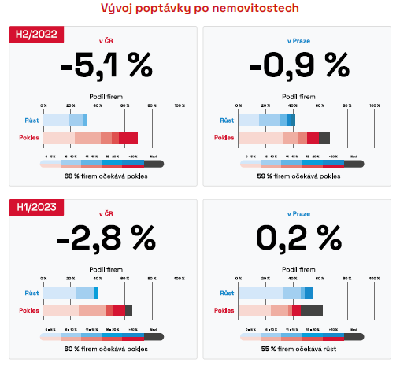

Více než polovina dotázaných developerů nebude ceny svých nemovitostí měnit. U jedné třetiny bude nadále pokračovat trend rostoucích cen, který je v poslední době výraznější než v letech minulých, a to v průměru až o 8 %. Někteří developeři jsou naopak nuceni své ceny snižovat. Jedná se především o menší developery stavící v méně lukrativních lokalitách, kde je poptávka víc citlivá na cenu a na ekonomickou situaci. Ceny nemovitostí v posledním roce rostly především z důvodu rostoucích nákladů na výstavbu, kterým developeři čelí v souvislosti se zvyšováním cen stavebních materiálů a v poslední době také energií. „Do konce letošního roku neočekávám žádné výrazné změny u cen nemovitostí. Domnívám se, že v příštím roce by však ceny mohly začít klesat, protože poptávka na trhu s nemovitostmi klesla. Developeři však nemají moc možností pro nějaké radikální snížení cen svých nemovitostí, protože jejich náklady na stavební materiály jsou nyní dražší než dříve. Snížení cen proto bude do značné míry záviset i na finanční stabilitě samotných developerů a stavebníků,“ popisuje možný vývoj cen nemovitostí Sergio Castro, generální ředitel společnosti LAUFEN CZ s.r.o.
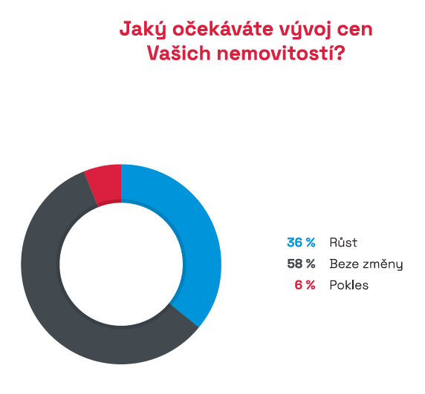

STUDIE DEVELOPERSKÝCH SPOLEČNOSTÍ H2/2022 JE ZVEŘEJNĚNA NA:
www.ceec.eu
Kontakt pro média:
Ing. Michal Vacek,
výkonný ředitel společnosti
CEEC Research
+420 776 023 170
michal.vacek@ceec.eu
Společnost CEEC Research je přední analytickou a výzkumnou společností zaměřující se na vývoj vybraných sektorů ekonomiky v zemích střední a východní Evropy. Její studie jsou využívány v současné době více než 17 000 společnostmi. Společnost CEEC Research vznikla v roce 2005 jako analytická organizace specializující se na zpracování výzkumů a analýz stavebního sektoru, následně se analytické zaměření rozšířilo i na další vybrané sektory ekonomiky, včetně stavebnictví.

CEEC Research navíc k pravidelným a bezplatným analýzám také organizuje vysoce specializované odborné konference, kterých se účastní generální ředitelé nejvýznamnějších společností, prezidenti klíčových svazů, cechů a komor a rovněž ministři a nejvyšší představitelé státu z vybraných zemí.

